**Mejoramiento puntual Mantenimiento periódico Rehabilitación**

**Fecha:** {Indica la fecha que se realiza el informe }

**Señor** {Indicar a quien se dirige el informe}

**Ing.** {Nombre del funcionario (a) superior jerárquico a quien se dirige el informe}

**Gerente** {indica el puesto}

**Gerencia de Conservación de Vías y Puentes** {Indica la Unidad Organizativa que representa}

**Referencia:** Implementación de la metodología de Administración de Proyectos, para el informe de necesidad de intervención de la Ruta Nacional {anota el número de ruta}.

**Propósito:** En acato a la normativa vigente, de la Gerencia de Conservación de Vías y Puentes, acerca de la implementación de una metodología de Administración de Proyectos, se presenta dicha documentación, constituyendo el presente documento la misma, con el propósito de intervenir la Ruta Nacional No. {XX}, Sección de Control No. {XXXXX}.

# Informe de identificación inicial del proyecto acreditado a Conservación Vial

1. **Ubicación**. {Indicar de manera detallada la ubicación del proyecto y adjuntar si es posible la imagen de la localización, adjunta una imagen a modo de ejemplo}

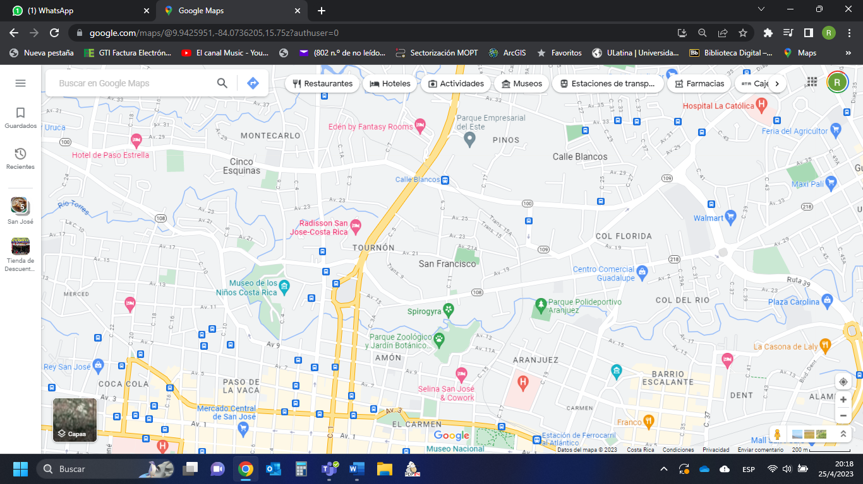

Inicio del Proyecto

Fin del Proyecto



Figura 1. Ubicación de la Ruta Nacional No. {XX}, Sección de Control No.{XXXXX}.

1. **Situación o necesidad que da origen al proyecto.**

{hacer un detalle de la situación que da origen al proyecto, se debe indicar la contratación que aplica a la intervención}

.

1. **Definición del problema.**

En caso de mantenimiento periódico y rutinario {Identificar y describir el problema a tratar en la ruta, se realiza en prosa y se pueden adjuntar tablas, imágenes entre otras relacionadas al tema}.

En caso de mejoramientos puntuales {En este apartado se presenta un extracto del estudio funcional realizado por la Ingeniería de tránsito}.

1. **Opciones de proyecto**

**4.1 Análisis de sistemas de aguas pluviales.**

{Detalla el estado actual del sistema de drenaje de la ruta y posibles intervenciones}

**4.2 Propuesta de atención de estructura de pavimento.**

{[Detalla en una tabla la propuesta], con el fin de valorar las opciones de intervención a realizar en la ruta se toma en consideración diferentes aspectos como lo son el análisis realizado por el sistema de administración de pavimentos (SAP) o bien las condiciones actuales, datos generados por el levantamiento del PCI, así como los datos y recomendaciones brindadas en el Informe de Evaluación de la Red Vial Nacional Pavimentada de Costa Rica {Indica el número de informe}, o cualquier otro informe relacionado según corresponda} a continuación, se muestran las propuestas a considerar:

|  |  |  |  |  |  |  |
| --- | --- | --- | --- | --- | --- | --- |
| **Renglón de pago** | **Descripción** | **Unidad** | **Precio Unitario (¢)** | **Cantidad** | **Perfilado + Carpeta** | **Bacheo formal + Bacheo profundidad parcial** |
|  |  |  |  |  |  |  |
|  |  |  |  |  |  |  |
| **TOTAL** | | | | |  |  |

1. **Citar de alternativas.**

{Se deben indicar todas las posibles alternativas de intervención que se analizaron, para que a partir de ese análisis se concluya cual es la cual es la intervención seleccionada y las justificantes correspondientes}.

**5.1 Calificación de la ruta.**

{En este apartado se identifican los indicadores para determinar la prioridad de intervención de la ruta, se debe indicar debajo de la tabla en prosa, los datos utilizados para determinar los cálculos obtenidos en cada uno de los indicadores}.

| **Criterio** | **Indicador (nombre)** | **Peso del indicador** | **Categorías del indicador** | **Peso por categoría** | **Acción** | | **Nota de proyecto** |
| --- | --- | --- | --- | --- | --- | --- | --- |
| **Evaluación estructural y funcional** | **Prioridad dada por el Sistema de Administración. de Pavimentos (SAP)** | **80%** | **Primaria y Secundaria** | **80%** | **Análisis de los indicadores de IRI, FWD, PCI y datos históricos de intervenciones en los pavimentos.** | |  |
| **Terciaria** | **65%** |  |
| **Travesía** | **50%** |  |
| **Condición socioeconómica** | **Población beneficiada** | **5%** | **Más de 70 mil habitantes beneficiados** | **5%** | **Determinación de la cantidad de población beneficiada de acuerdo a los datos del INEC.** | |  |
| **70 mil a 24 mil habitantes beneficiados** | **3%** |  |
| **Menos de 24 mil Habitantes beneficiados** | **1%** |  |
| **Vulnerabilidad a eventos hidrometeoro lógicos extremos** | **Estado del sistema de drenaje** | **10%** | **Sistema de drenaje optimo** | **10%** | **Análisis de sistema de drenaje existente.** | |  |
| **Sistema de drenaje regular** | **6%** |  |
| **Sistema de drenaje nulo** | **1%** |  |
| **Resiliencia** | **Estudios requeridos** | **5%** | **Estudios totales** | **5%** | **Realizar los estudios definidos por la administración de acuerdo a los procedimientos internos.** | |  |
| Estudios básicos | **3%** |  |
| Estudios nulos | **1%** |  |
| Total de nota obtenida. | | | | | | |  |
| Grado de prioridad asociada {de acuerdo a la tabla de rango de prioridad}. | | | | | | {Alta-media o baja}. | |

|  |  |  |  |
| --- | --- | --- | --- |
| **Indicador** | **Cumple** |  | **No cumple** |
| Participación ciudadana |  |  |  |
| Inventario de la ruta |  |  |  |
| Vulnerabilidad de taludes y financiero |  |  |  |
|  |  |  |  |  |  |
| Prioridad | Rango |  |
| Alta | 100 a 80 |  |
| Media | 79 a 60 |  |
| baja | 59 a 50 |  |

1. **Alternativa de proyecto seleccionada**

{Detalla la alternativa seleccionada y las consideraciones necesarias}.

1. **Propuesta económica.**

En caso de mantenimiento periódico y rutinario {Se deben contemplar: Monto del contrato, monto de la intervención y el presupuesto asignado}

En caso de mejoramientos puntuales {Se deben contemplar monto del contrato, monto de la intervención y el presupuesto asignado, monto máximo que se puede utilizar para mejoramientos puntuales (10% del contrato) y el saldo a la fecha del monto máximo que se utilice para mejoramientos puntuales información que se extrae de la matriz F30.40.0.19 Matriz de mejoramientos puntuales con porcentajes acumulados, mismo que debe contar con las firmas del administrador de contrato (ingenieros (as) de zona y Directores(as) Regionales)}

|  |  |  |  |  |  |
| --- | --- | --- | --- | --- | --- |
| Proyecto | Contrato | Mejoramineto puntual | Porcentaje previo | Porcentaje | Porcentaje acumulado |
|  |  |  |  |  |  |
|  |  |  |  |  |  |

1. **Objetivos del proyecto**

# 8.1 Objetivo general

{Indicar el objetivo general del proyecto.

# 8.2 Objetivos específicos

{Indicar almenos tres objetivos específicos del proyecto.

1. **Resultados esperados**

{Describir los resultados esperados del proyecto}

1. **Apartado de firmas las cuales rigen de acuerdo a la hora y fecha indicadas en la firma digital.**

Cordialmente,

|  |  |  |
| --- | --- | --- |
| ____________________________  Ing.  Ingeniera de Zona  Gerencia de Conservación de Vías y Puentes |  | __________________________  Ing.  Director Regional  Gerencia de Conservación de Vías y Puentes |

LPE/MSQ/lpe

Dirección Ejecutiva

Dirección de Planificación

cc. {Expediente de la contratación}

Ing.{Ing Zona y Coordinadora de la contratación }

Ing{Gerencia de Conservación de Vías y Puentes}

# ADJUNTOS

1. **Análisis de actores**

Matriz de interesados del proyecto.

| **Actor** | **Áreas de interés** | **Impacto** | **Posición inicial** | **Posición deseada** | **Estrategia** |
| --- | --- | --- | --- | --- | --- |
| Gerencia de Conservación de Vías y Puentes |  |  |  |  |  |
| Contratista |  |  |  |  |  |
| Ingeniero encargado del proyecto (CONAVI) |  |  |  |  |  |
| Administrador Vial |  |  |  |  |  |
| Verificadora de la Calidad |  |  |  |  |  |
| Peatones y ciclistas |  |  |  |  |  |
| Usuarios motorizados |  |  |  |  |  |
| Vecinos de la zona |  |  |  |  |  |
| Municipalidad |  |  |  |  |  |
| Asociaciones de Desarrollo |  |  |  |  |  |
| Policía de tránsito |  |  |  |  |  |
| Canales de comunicación |  |  |  |  |  |
| Políticos |  |  |  |  |  |

1. **Estructura de Descomposición del Trabajo (EDT)**

B.1 {Estructura de los trabajos a realizar sobre la Ruta Nacional No. xx}.

B.2 {Adjuntar la estructura en forma de diagrama}

1. **Secuencia preliminar de actividades**

{Se presenta la secuencia de matriz de actividades para el proyecto en formato tabla}.

| **No.** | **Nombre de la Tarea** | **Predecesoras** | **Nivel de esquema** |
| --- | --- | --- | --- |
|  |  |  |  |

1. **Estimación preliminar de duración de cada actividad**

Se presenta la duración aproximada de las actividades del proyecto en formato tabla

|  |  |  |
| --- | --- | --- |
| **No.** | **Nombre de la Tarea** | **Duración (Días)** |
| **1** |  |  |
| **2** |  |  |
| **3** |  |  |
| **4** |  |  |
| **12** |  |  |
| **13** |  |  |

1. **Plan de inversión preliminar**

{Detalle preliminar de la inversión, desglosada en sus diferentes componentes y a lo largo de la duración del proyecto, según formulario F30.40.0.17 “Plan de inversión”}.

1. **Acta de Constitución del proyecto (Charter)**

{adjunta la aprobada en la acreditación del proyecto}

|  |  |
| --- | --- |
| **Espacio de uso exclusivo para el Departamento de Análisis Administrativo** | |
| **Aprobado** | **Comunicado** |

Anexo

